4.3 ALTE SOLUŢII DE COMPRESIE A IMAGINILOR

Pe lângă tehnicile de compresie derivate din JPEG s-au dezvoltat şi alte variante de compresie, atât exacte cât şi cu pierderi. Majoritatea soluţiilor de compresie exactă se bazează pe tehnici de compresie entropică discutate în capitolul 2, dar orientate după specificul aplicaţiei. Cea mai interesantă dintre acestea pare a fi algoritmul JBIG. Variantele de compresie cu pierderi, care oferă rapoarte înalte de compresie, au de regulă dezavantajul unor timpi de procesare mari şi de aceea nu se utilizează la codarea video dinamic, ci doar pentru arhivare şi stocare. Cea mai cunoscută dintre aceste proceduri se bazează pe tehnica fractal şi va fi tratată într-un subcapitol distinct.

4.3.1. Tehnci de compresie pentru imagini binare

Algoritmul JBIG . Acronimul JBIG (Joint Bi-level Image Rxperts Group) reprezintă un grup de specialişti ISO, IEC şi CCITT care au propus un algoritm de compresie fără pierderi pentru codarea imaginilor binare. Algoritmul reprezintă în esenţă o perfecţionare a tehnicii facsimil şi se bazează pe eliminarea redundanţei reprezentată de corelaţia dintre pixelul curent şi cei învecinaţi. Principalele caracteristică a algoritmului este compatibilitatea dintre codarea progresivă şi cea secvenţială, în sensul că o imagine codată progresiv poate fi decodată secvenţial, şi invers.
JBIG defineşte un parametru P care specifică numărul de biţi asociat fiecărui pixel din imaginea ce urmează a fi comprimată. Gama permisă de niveluri de gri este de la 1 la 255, dar în plus, pentru a limita numărul de biţi care se pot modifica între două valori zecimale adiacente (de exemplu 127 diferă de 128 prin toate cele 8 poziţii) se recomandă o precodare în cod Gray înainte de a începe compresia umei imagini cu mai multe niveluri de intensitate luminoasă. În final ceea ce se va comprima este o zonă de biţi (bitplane) în afara căreia rămân toţi pixelii cu valori binare. De exemplu o zonă poate fi reprezentată de doi pixeli care preced pixelul curent pe aceeaşi linie şi din alţi cinci pixeli centraţi pe linia de deasupra. Pixelul curent din zonă este codat aritmetic pe 8 biţi.
Se ştie că o la o codare progresivă, o imagine este transmisă receptorului gradual, pornind de la o bază grosieră la care se adaugă treptat detalii, până la obţinerea calităţii dorite. JBIG utilizeză paşi discreţi de detaliere prin dublarea succesivă a rezoluţiei. Emiţătorul calculează un număr de niveluri de rezoluţie D şi începe transmisia cu nivelul de rezoluţie minimă D₁. Pentru alegerea nivelurilor se foloseşte o tabelă al cărei conţinut este stabilit de utilizator.
Compatibilitatea dintre codarea progresivă şi cea secvenţială se realizeză prin divizarea imaginii în benzi. O bandă este o dungă orizontală de o anumită mărime, de asemenea definită de utilizator. Fiecare bandă este codată separat şi apoi transmisă, dar ordinea în care se transmit benzile, rezoluţiile şi zonele (dacă P>1) este definită tot de utilizator. O imagine codată progresiv poate fi decodată secvenţial prin decodarea fiecărei benzi începând cu cea plasată cel mai sus ăn imagine, până se obţine rezoluţia maximă, apoi cu următoarea etc. Decodarea progresivă se poate face decodând doar un anume nivel de rezoluţie de la toate benzile^{[7]}.
După divizarea unei imagini în zone, niveluri de rezoluţie şi benzi se efectuează compresia propriu-zisă, cu ajutorul aşa numitului codor Q. Un codor Q codează pixelii binari ca simboluri, ţinând seama de probabilitatea de apariţie a acestor simboluri într-un anume context. JBIG defineşte două tipuri de context, unul pentru nivelul de rezoluţie scăzută (nivelul de bază), celălalt pentru celelalte niveluri (diferenţiale), care conţin pixeli atât din nivelul curent, cât şi din nivelul de joasă rezoluţie corespunzător. Pentru fiecare combinaţie de valori (alb sau negru) a unui pixel dintr-un context există o anumită probabilitate de distribuţie a valorilor 1 şi 0 corespunzătoare. Într-un context complet alb, probabilitatea de apariţie a unui pixel negru este mult mai mică (practic e nulă) decât probabilitatea de a găsi un pixel alb. Codorul Q asignează, ca şi un codor Huffman, cuvinte de cod mai scurte pixelilor cu probabilitate mai ridicată, dar spre deosebire de un cod Huffman aceeaşi combinaţie de cod poate fi asignată mai multor simboluri, permiţând o compresie fără gruparea explicită a pixelelilor în clustere. Compresia maximă se obţine când toate probabilităţile (există câte un set pentru fiecare combinaţie de valori de pixel în context) corespund probabilităţii de apariţie a pixelilor (ipoteza de ergodicitate).
Principalul avantaj al JBIG îl constituie posibilitatea de a stoca sau de a trimite reprezentări multiple de imagini cu rezoluţii diferite fără costuri suplimentare, deoarece se codează doar diferenţele de informaţie dintre două niveluri de rezoluţie.
Se obţine o eficienţă cu 10 până la 50 procente superioară celei oferite de algoritmul CCITT Grup 4 de compresie fără pierdri, rezultatele cele mai bune fiind obţinute la compresia fişierelor text
Trebuie menţionat totuşi că algoritmul JBIG e sensibil la prezenţa zgomotului din imagine (rata compresiei scade la creşterea zgomotului). Aplicaţia la care JBIG s-a dovedit cel mai bun este legată de arhivarea bazelor de date de imagini (EDMS – Engineering Document Management System) cu folosirea a 5 niveluri de rezoluţie.
Utilizarea Transformatei Wavelet. Vom mai menţiona ca metodă alternativă de compresie a imaginilor binare o metodă bazată pe transformări ortogonale diferite de DCT care se inspiră din aşa numita Analiză Multispectrală a Imaginilor (MIA – Multispectral Image Analysis), uneori numită şi metoda piramidelor de imagine. Se presupune că se doreşte obţinerea unei imagini discretizate pornind de la scanarea unei funcţii continue. Problema teoretică a fost rezolvată de multă vreme prin cunoscuta teoremă de eşantionare a lui Shannon. Transpusă în prelucrarea de imagini, metoda constă în stabilirea unui set de imagini în care se pot evidenţia marginile la diferite rezoluţii prin calculul diferenţei dintre imagini cu rezoluţii diferite. Suprapunerea ulterioară a tuturor imaginilor din set oferă imaginea original la calitatea dorită. Dacă, de exemplu, imaginea original are 1000x1000 pixeli, se poate pleca de la o imagine de bază de rezoluţie minimă de 64x64 la care se adugă imagini diferenţă de 128x128, 512x512 şi 1000x1000. Ideea de bază este aceea că în imaginile diferenţă apar multe valori zero sau foarte apropiate de zero. Se poate deci presupune că printr-o transformare ortogonală cu un set de funcţii de bază judicios ales ar putea permite reprezentarea pe un număr mult mai redus de componente semnificative. La prima vedere se poate utiliza Transformarea Haar care utilizează doar funcţii rectangulare, deci cu valori 0 şi 1 (vezi fig. 4.21). Cele 8 funcţii rectangulare Haar pot fi grupate astfel; 4 funcţii care codează detalii de cea mai mare rezoluţie, două funcţii care codează detalii mai grosiere, o funcţie care codează la rezoluţie minimă şi în fine o funcţie (cea mai de sus) care reprezintă valoarea medie a “imaginii”.

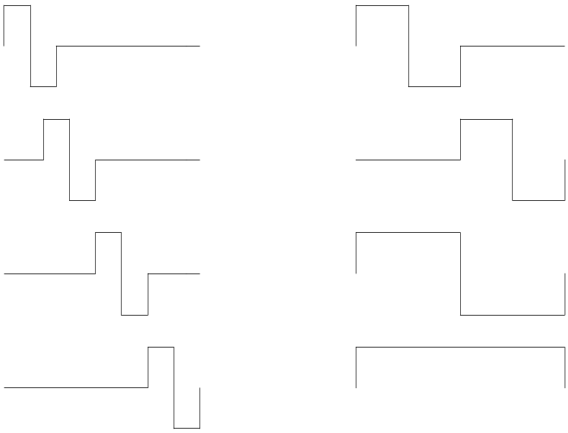

Fig.4.21. Principiul transformatei Haar

Totuşi, deoarece este de dorit ca transformata ortogonală să aibă forme de undă simetrice, se preferă transformata Wavelet, a cărei modalitate de utilizare a fost descrisă pe larg în capitolul 3.

